**FIȘĂ DE LUCRU: INFORMATICĂ APLICATĂ – L10. SISTEME DE MANAGEMENT AL CONȚINUTULUI (III)**

MICROSOFT SHAREPOINT ÎN ARHITECTURĂ SaaS OFFICE 365 (III):

* Fluxuri de lucru

**ENUNȚ:** Folosind rolul de *Power User* atribuit contului de Office 365*,* se vor customiza fluxuri de lucru predefinite, în vederea automatizării proceselor.

Etapa IV: Fluxuri de lucru: instanțiere, configurare, personalizare folosind Microsoft Flow, urmărind structura propusă: <https://docs.microsoft.com/en-us/learn/modules/get-started-flows/>

**CERINȚE:**

1. **(10 min) Identificarea funcționalităților oferite Microsoft Flow și aplicabilitatea în optimizarea proceselor 🡪 *Introducing Power Automate***
2. **(7 min) Instanțierea unui flux Microsoft Flow și a opțiunilor de instanțiere (blank versus Template) 🡪 *Exercise. Create your first flow***
3. **(5 min) Configurarea opțiunilor de notificare Microsoft Flow 🡪 *Receive text and email notifications from flows***
4. **(50 min) Instațiere 3-4 fluxuri, pornind de la template-urile existente (exemple):**
   1. Trimiterea unei notificări prin e-mail la încărcarea/actualizarea unui document într-un doc. lib
   2. Copierea unui item dintr-o listă în altă listă
   3. Integrarea MS SharePoint cu aplicații MS Office (e.g. Popularea unei lista SharePoint din completarea unui Form)
   4. Notificare prin e-mail la postarea in MS Teams/ Conversation; notificare in MS Teams/Conversation la încărcarea unui document în doc. lib etc.
   5. Altele

Livrabil: Fiecare flux implementat va fi documentat prin: 1. Captură de ecran cu diagrama fluxului (din interfața MS Flow); 2. Capturi adiționale cu configurarea aplicată

1. **(20 min)** **Descrieți 4 fluxuri de optimizare a activității educaționale/ instituționale** (e.g comunicare, management documente, notificări, etc)
   1. 2 dintre aceste fluxuri vor face referință la automatizarea organizării spațiului digital al unei discipline

Livrabil: Descriere (reprezentare schematică) a fluxurilor propuse

**Livrabil final: Capturile de ecran și reprezentările vor fi agregate într-un singur livrabil - document .docx/.pdf**

**4.**

1. Trimiterea unei notificări prin e-mail la încărcarea/actualizarea unui document într-un doc. lib

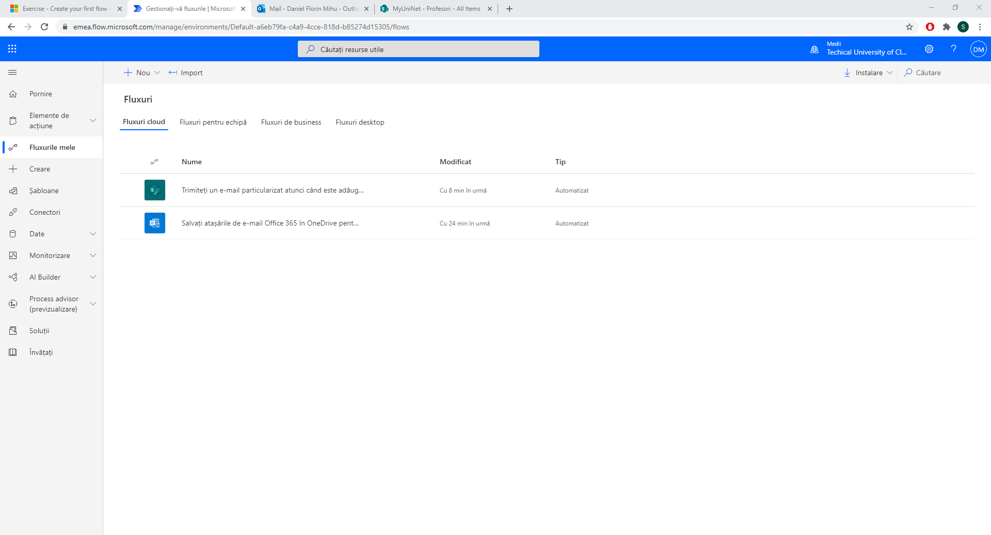

**2 Salvați atașările de e-mail Office 365 în OneDrive pentru business**

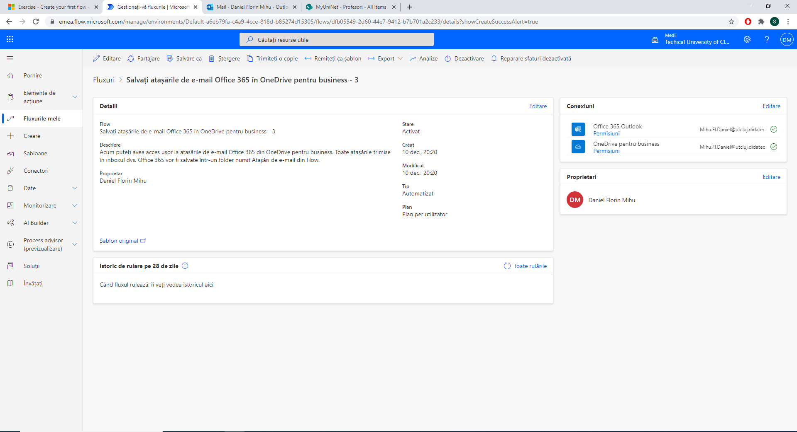

**3** Notificare prin e-mail la postarea in MS Teams/ Conversation; notificare in MS Teams/Conversation la încărcarea unui document în doc. lib etc.

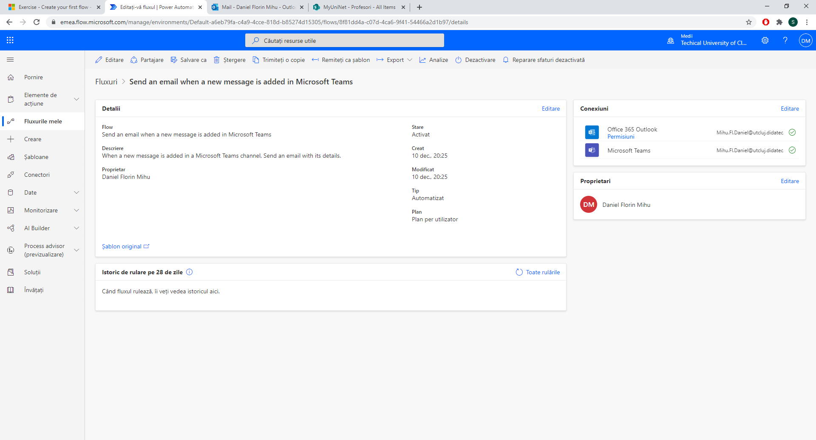

**5.**

1. **Un flux folositor pentru oranizarea activitatii educationale este cel in care dupa fecare intalnire pe teams sa I se trimita profesorului automat lista cu prezentii si timpul pe care l-au petrecut in intalnire.**
2. **Un sistem in care sa se puna prezenta automat cand intram intr un meeting pe teams.**
3. **La disciplina de programare profesorul sa primeasca toate codurile studentilor si sa fie aranjate intr o lista pe sharepoint.**
4. **Inainte cu 10 minute de fiecare intalnire pe teams, fiecare sudent sa primeasca o notificare.**